GORDOLA

2 ½-Zimmer-Gartenwohnung

mit Sitzplatz und schönem Seeblick

……………………..…………………………………..…..………………….…………………..……………………….

appartamento piano terra di 2 1/2 locali

con cortile e bella vista lago

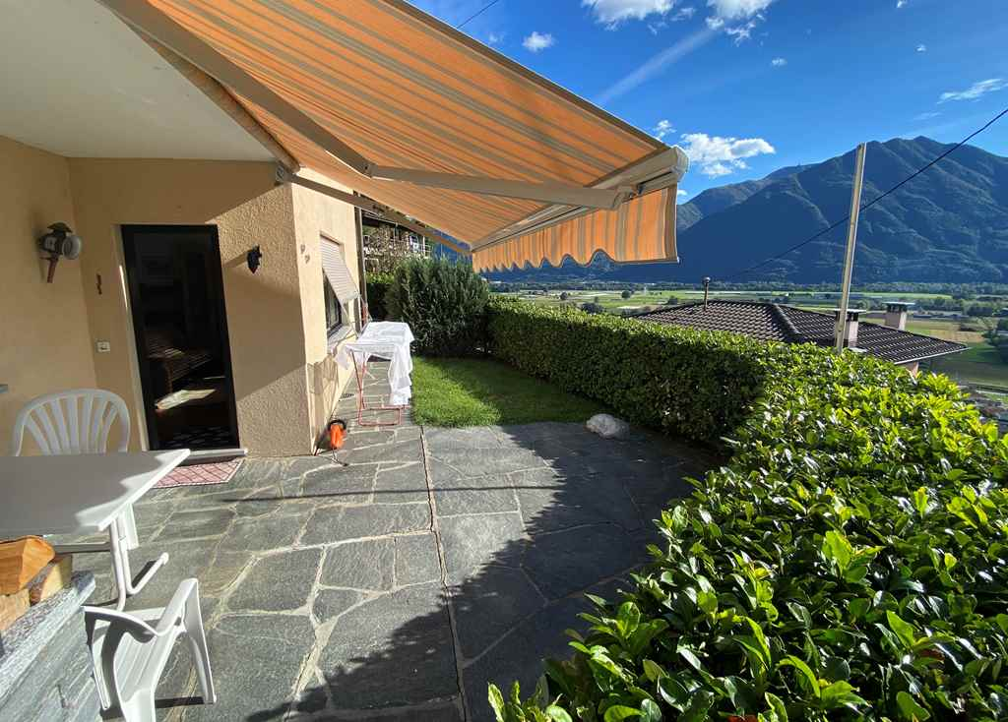

4180/3220

Fr. 390‘000.--

Standort | Umgebung

Eckdaten | Ausstattung

Wohnfläche: ca. 45 m2
Etage: EG
Rennovationen ja
Zustand: gut
Dusche/WC: 1
Zweitwohnsitz: ja, möglich
Heizung: Ölzentralheizung
Nebenkosten: ca. Fr. 100.--
Keller: ja
Parkplätze: 1 im Freien

6596 Gordola, via Montecucco 25

Region: Locarnese
Lage: sonnig und ruhig
Aussicht: schöner Seeblick
Schulen: ja
Einkauf: ja
öffentlicher Verkehr: 900m
Distanz nächste Stadt: 8km
Distanz Autobahn: 14km

Beschreibung

Diese gemütliche 2 ½-Zimmer-Gartenwohnung liegt an sehr sonniger, ruhiger Aussichtslage oberhalb von Gordola an der Via Monte Cucco 25.
Das 2-Familienhaus befindet sich in einem guten baulichen Zustand. Dies trifft auch auf die schöne Gartenwohnung zu. Sie wirkt hell und wohnlich und verfügt über einen praktischen Grundriss. Sie beinhaltet einen Wohnraum mit Kamin, einen Küchenbereich, das Schlafzimmer und eine Dusche/WC. Vorgelagert sind ein mit Granitsteinen ausgelegter Sitzplatz und eine kleine Wiesenfläche. Ein schöner Ausblick erstreckt sich auf die Magadinoebene und über die Weinberge bis zum Lago Maggiore. Es gibt einen eigenen Luftschutzkeller und zur Mitbenutzung die Waschküche.

Die Wohnung ist mit dem Auto gut erreichbar. Es steht eine eigener Autoabstellplatz im Freien zur Verfügung. Die Fahrt nach Locarno dauert zehn Minuten. Die Autobahn A2 in Bellinzona-Süd ist 15 Minuten entfernt. In Gordola gibt es Einkaufsgeschäfte und die Bus- und Bahnverbindung nach Locarno und Bellinzona.

Highlights

- gemütliches, heimeliges Ambiente
- ruhig und sehr sonnig Lage
- schöner Sitzplatz und Wiesenfläche
- toller Panoramablick auf die umliegenden Berge und bis zum Lago Maggiore

Ubiciazione

Informazione sull'immobile

Superficie abitabile: ca. 45 m2
Piano: EG
Ristrutturazioni: si
Innovazioni
condizione: buona
Doccia/WC: 1
seconda casa: sì, possibile
Riscaldamento: Riscaldamento centrale a olio
Spese di servizio: ca. Fr. 100.--
Cantina: sì
Posti auto: 1 esterno

6596 Gordola, via Montecucco 25

Regione: Locarnese
Posizione: soleggiata e tranquilla
Vista: splendida vista lago
Scuole: sì
Acquisto: sì
trasporto pubblico: 900m
Distanza città successiva: 8km
Distanza autostrada: 14km

Descrizione

Questo accogliente appartamento con giardino di 2 ½ locali è situato in una posizione panoramica molto soleggiata e tranquilla sopra Gordola in Via Monte Cucco 25.
La casa di 2 famiglie è in buone condizioni strutturali. Questo vale anche per il bellissimo appartamento con giardino. Appare luminoso e accogliente e ha una pratica planimetria. Comprende un soggiorno con camino, un angolo cottura, la camera da letto e una doccia/WC. Davanti c'è un'area di sosta coperta di pietre di granito e un piccolo prato. Una bella vista si estende sulla Pianura di Magadino e sui vigneti fino al Lago Maggiore. C'è un rifugio antiaereo separato e una lavanderia ad uso comune.

L'appartamento è facilmente raggiungibile in auto. È disponibile un parcheggio privato all'aperto. Il tragitto fino a Locarno dura dieci minuti. L'autostrada A2 a Bellinzona Sud dista 15 minuti. A Gordola ci sono negozi e il collegamento con l'autobus e il treno per Locarno e Bellinzona.

Highlights

- ambiente accogliente e familiare
- posizione tranquilla e molto soleggiata
- bella zona di seduta e prato
- splendida vista panoramica sulle montagne circostanti e sul Lago Maggiore

Wohn-/Essbereich mit Küche pranzo, soggiorno e cucina

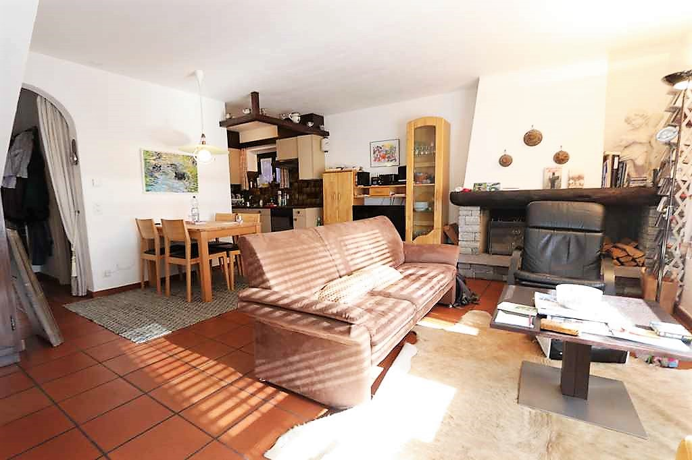
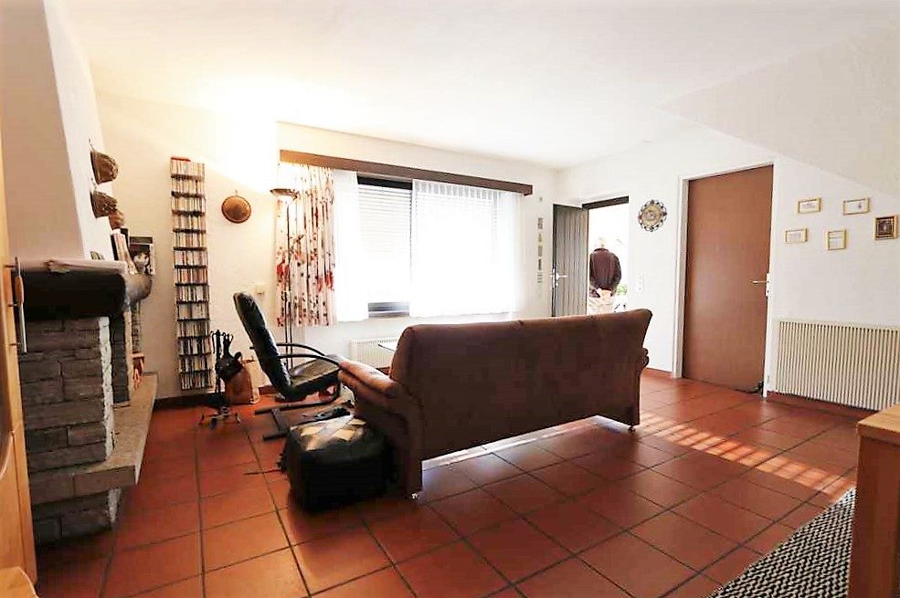

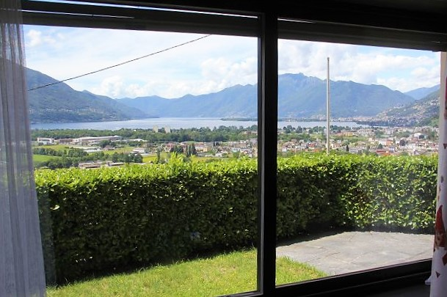
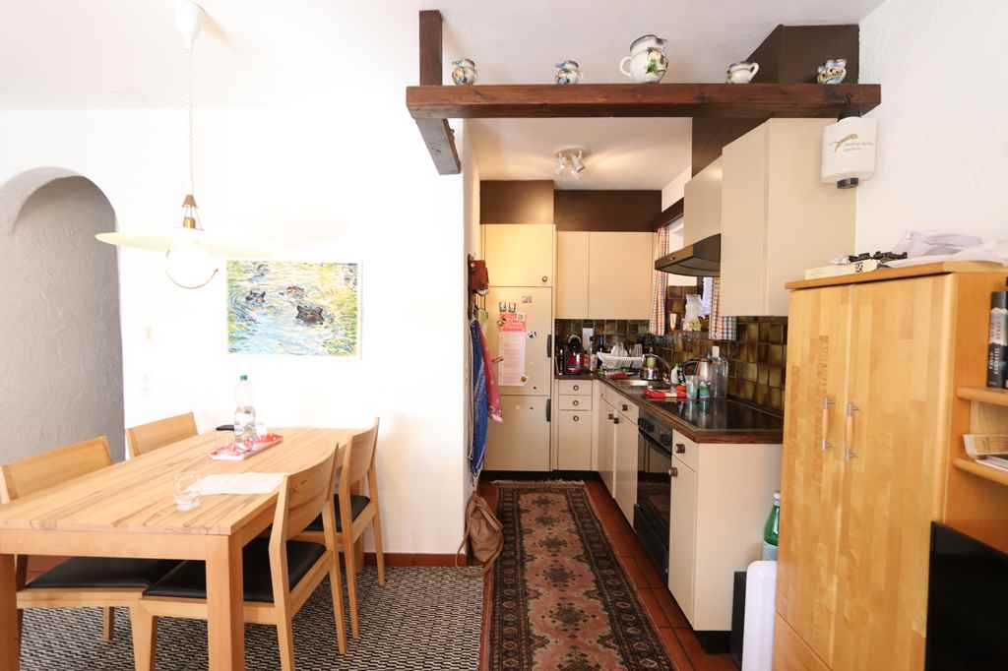

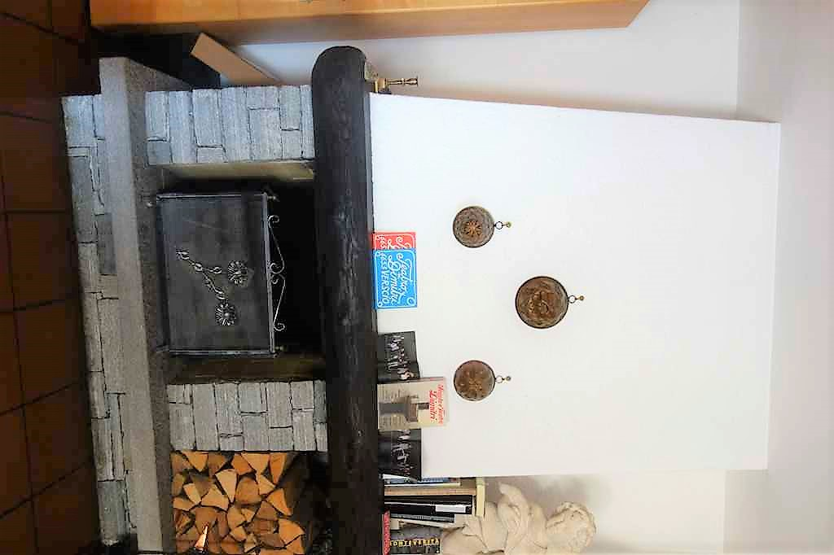
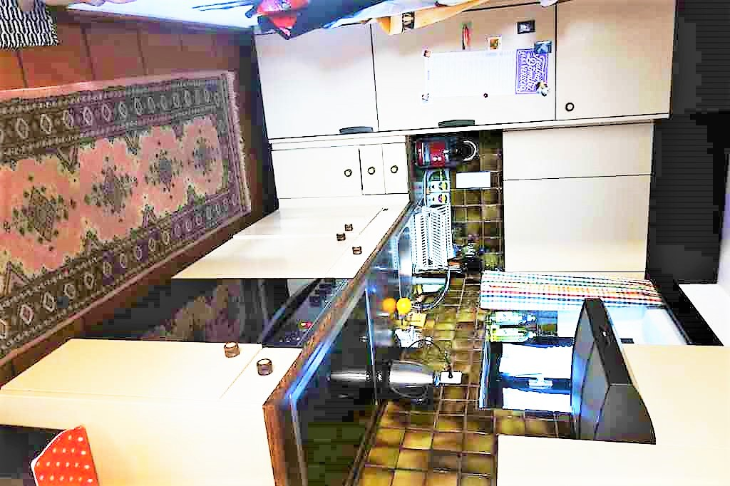

Dusche/WC, Zimmer und Gartensitzplatz mit Aussicht doccia/WC, camera e cortile con giardino
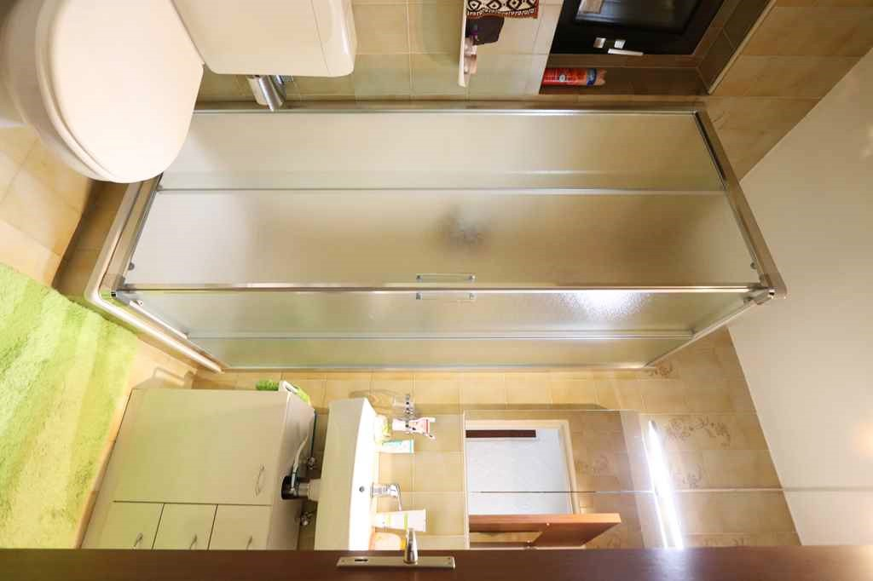

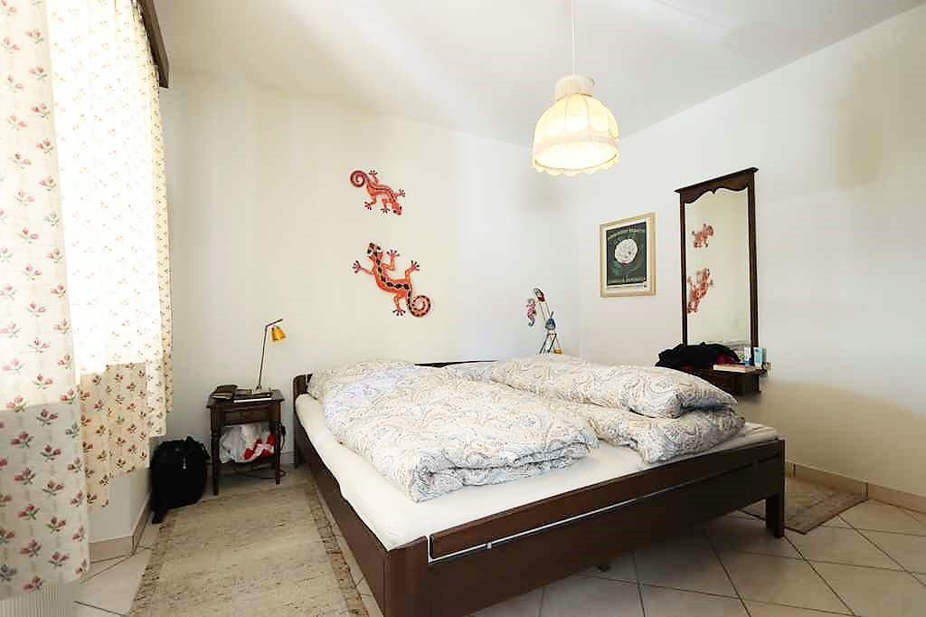

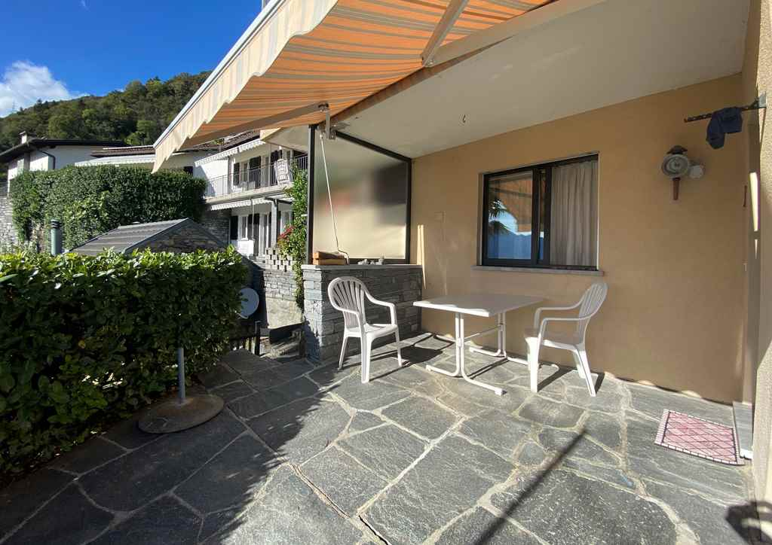
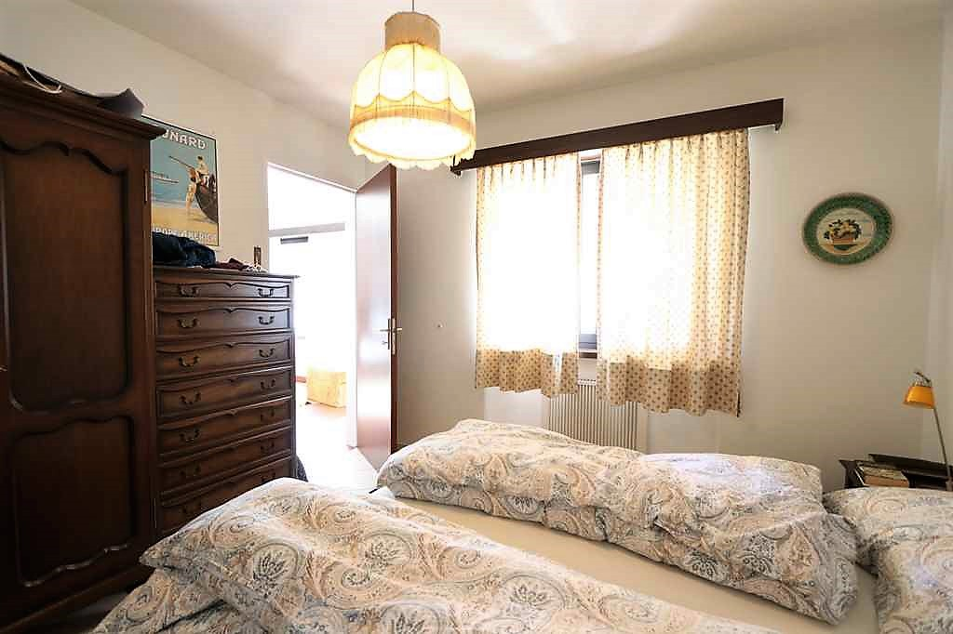

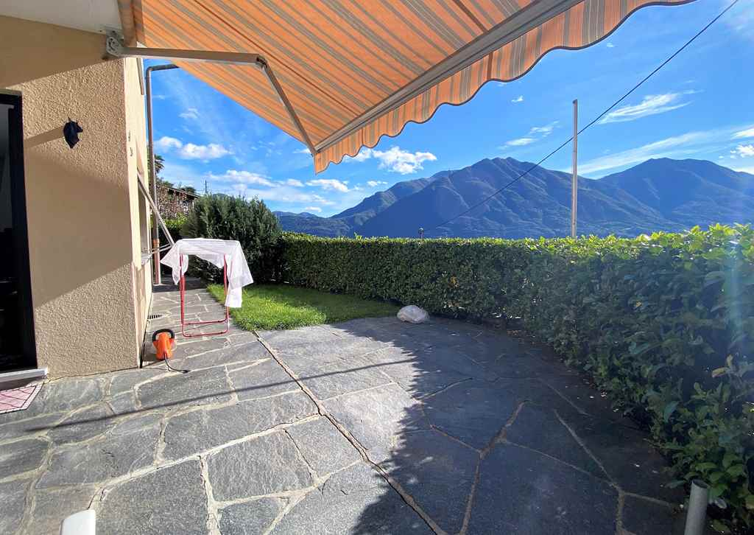
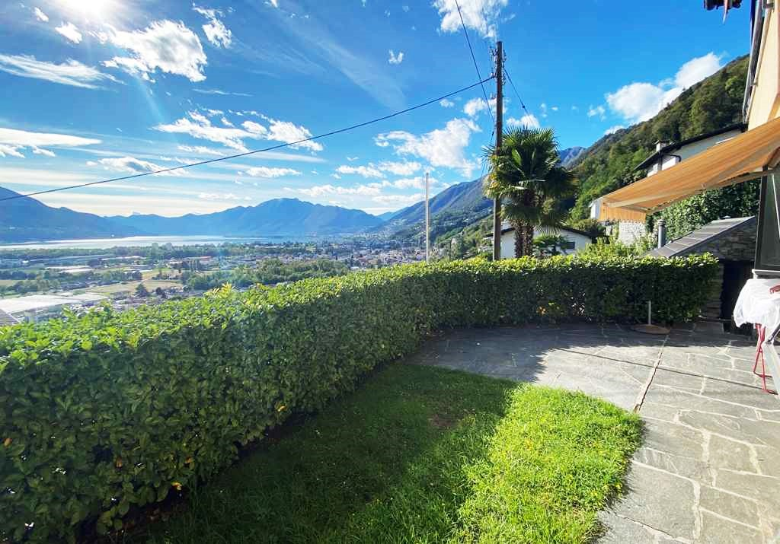

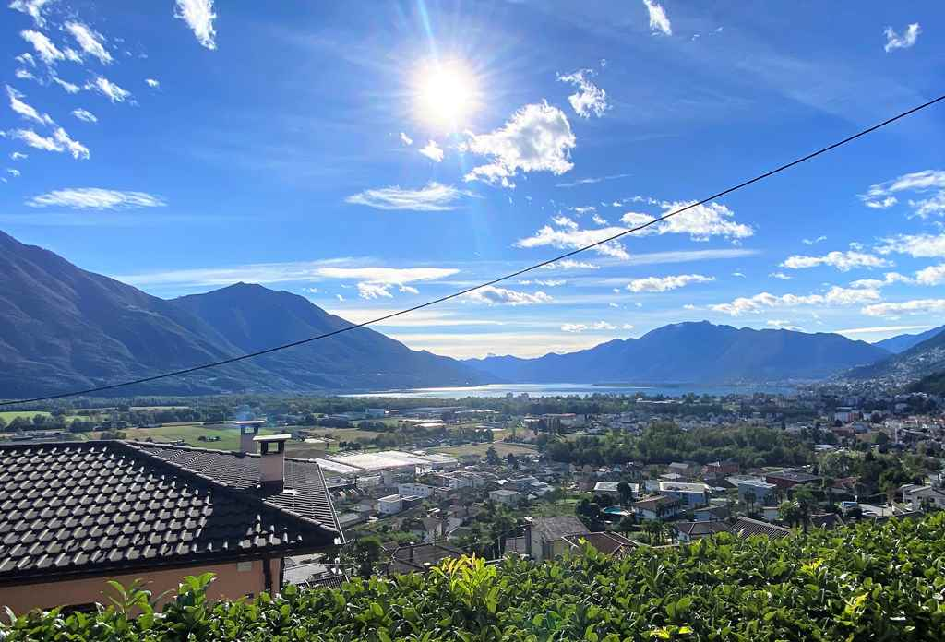

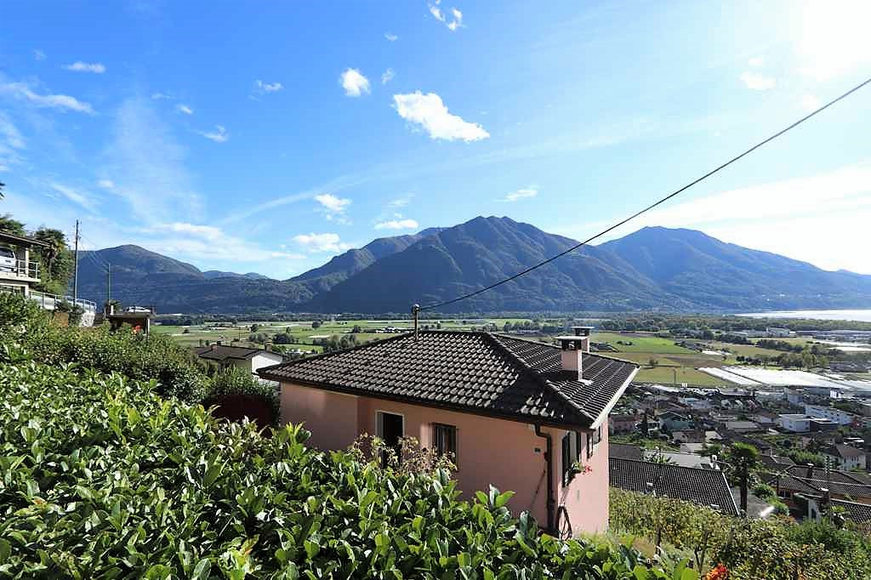

TICINO | Ascona

Sitzplatz und Ansichten cortile e la casa

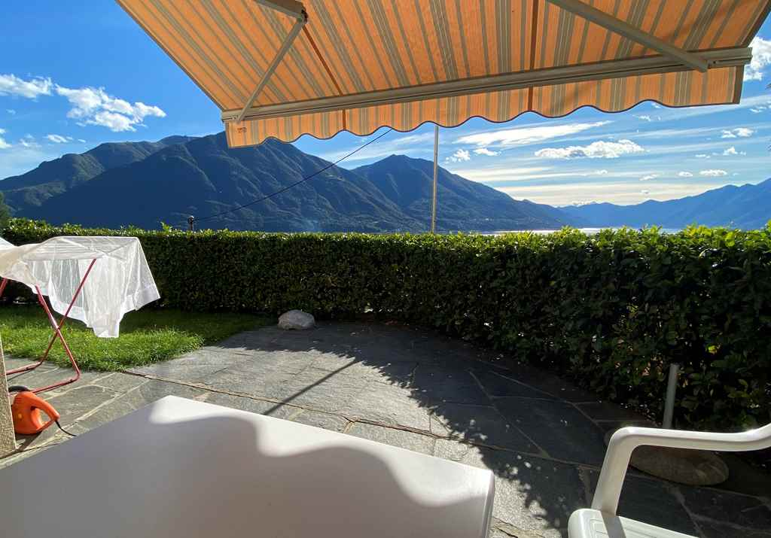
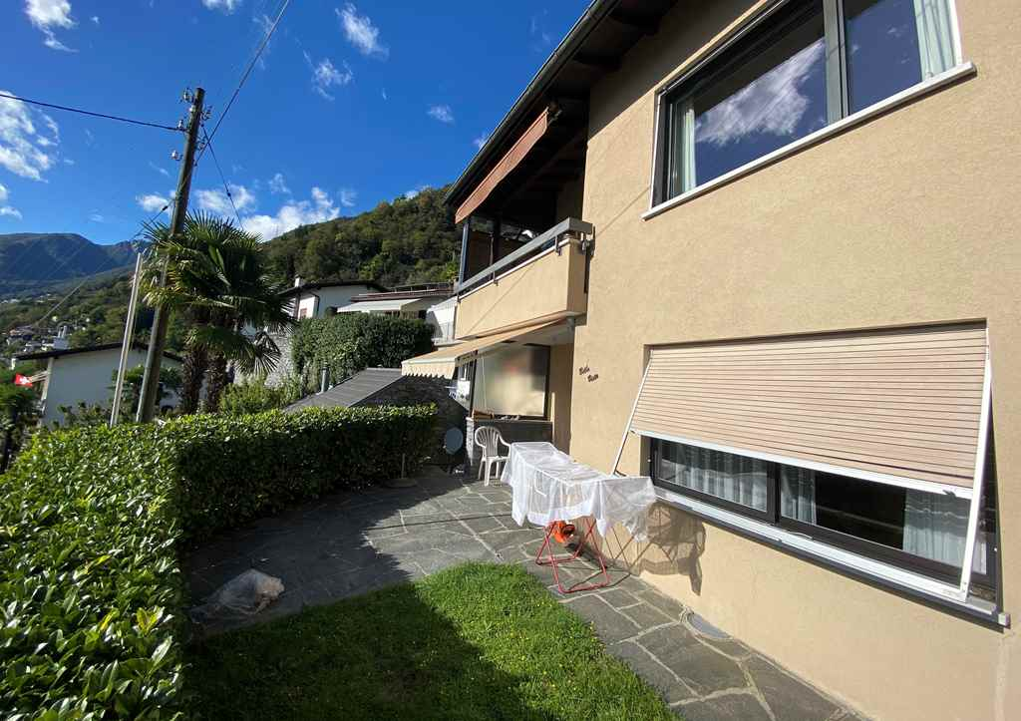

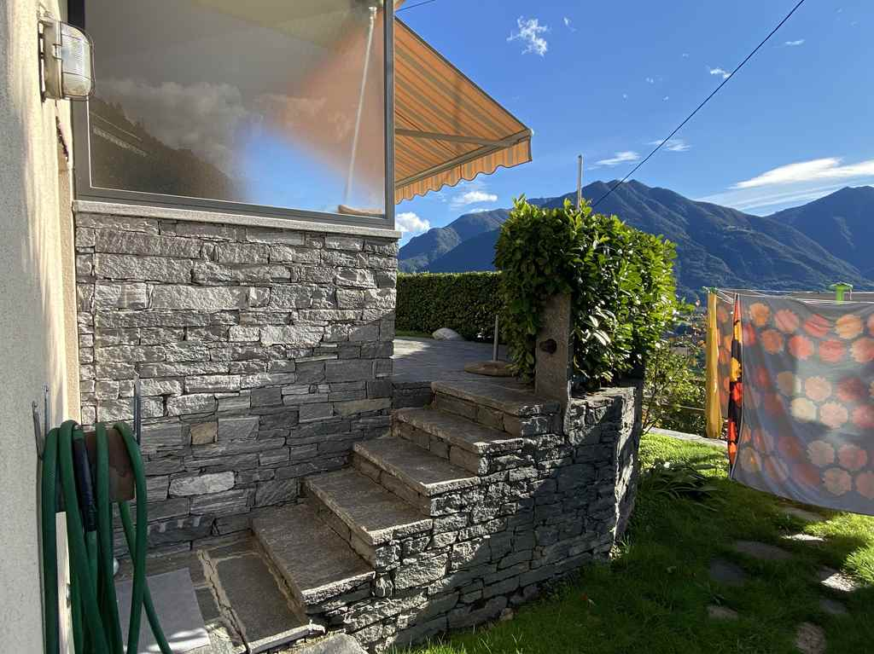
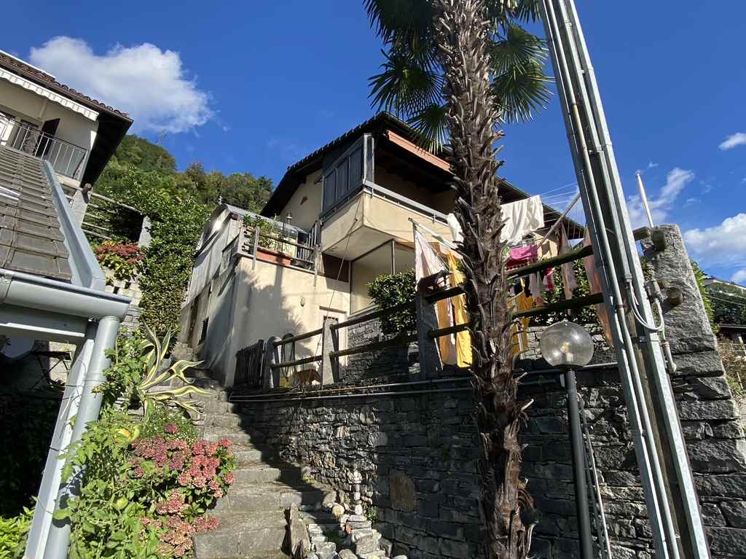

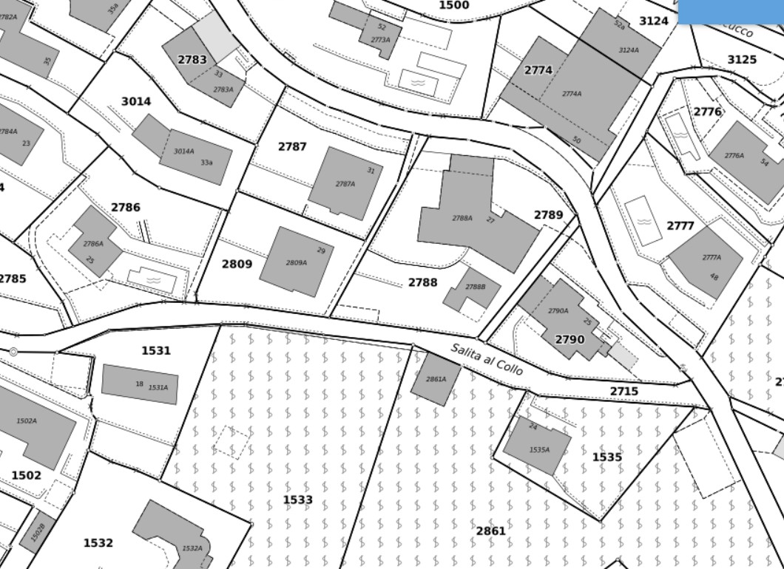

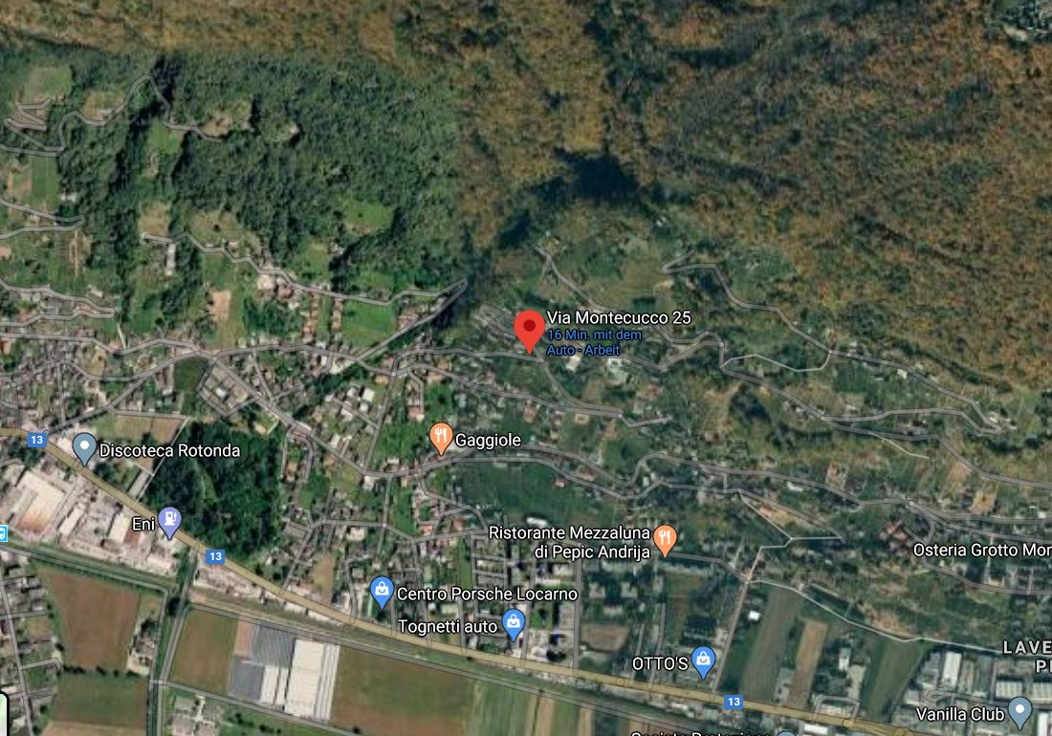

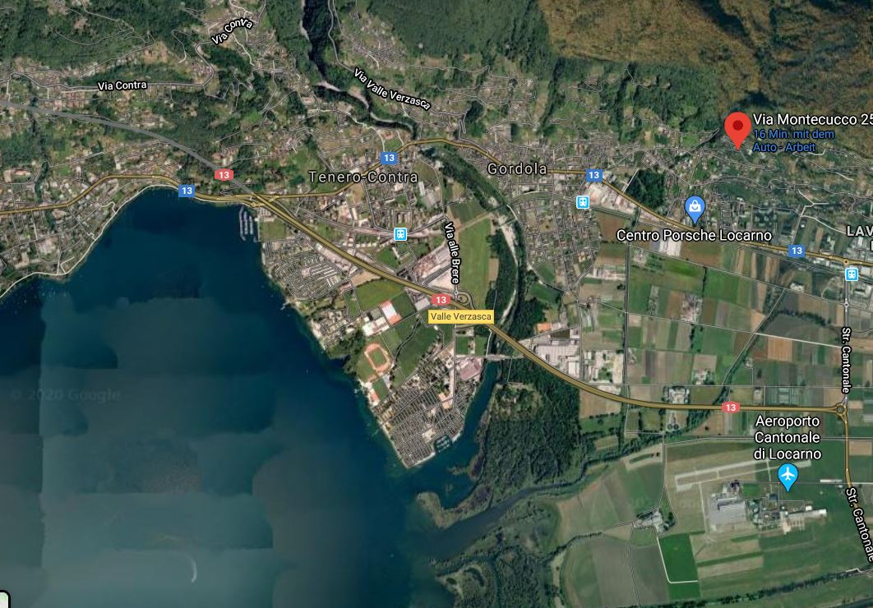

TICINO | Ascona

TICINO | Gordola

